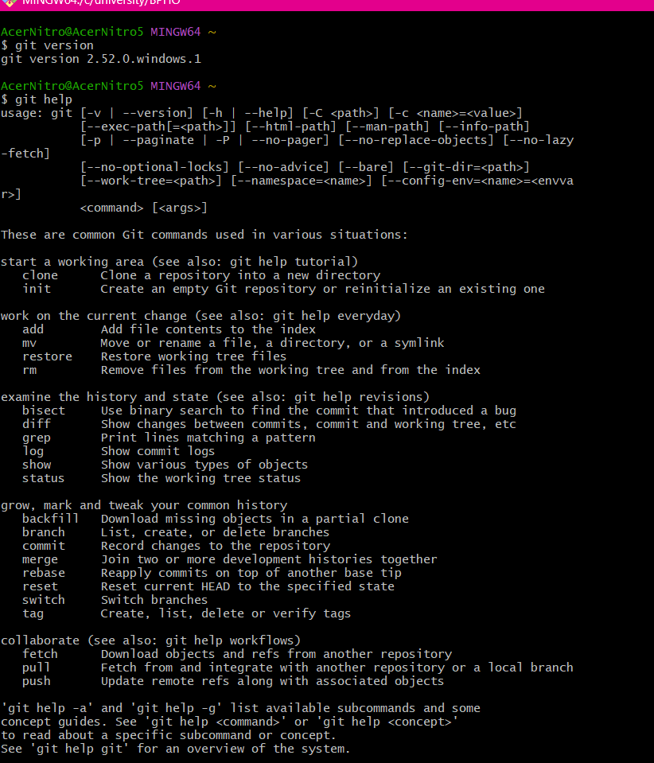
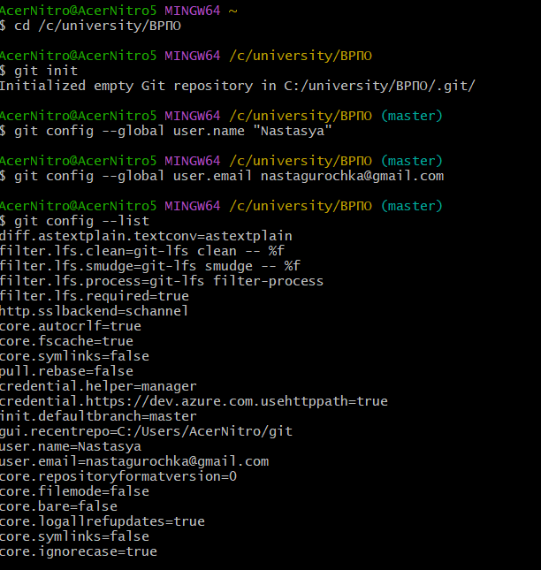
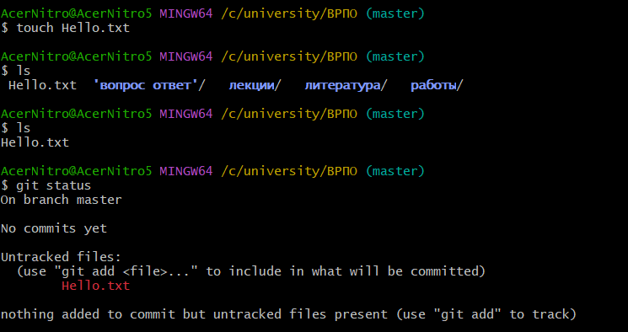
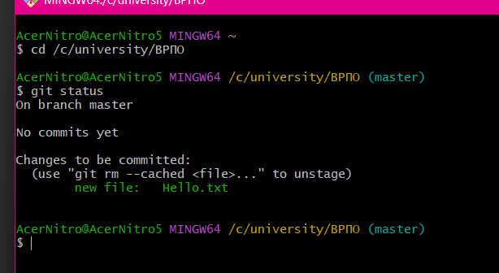
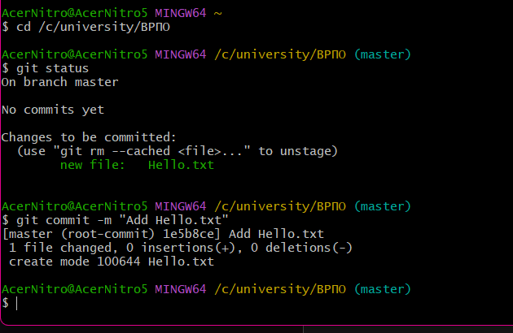
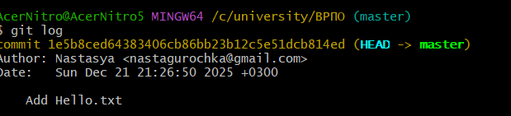
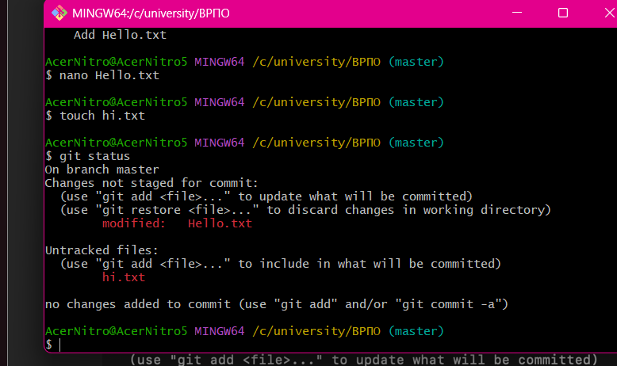
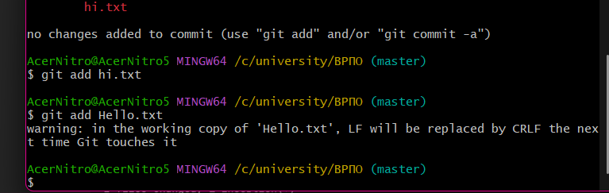
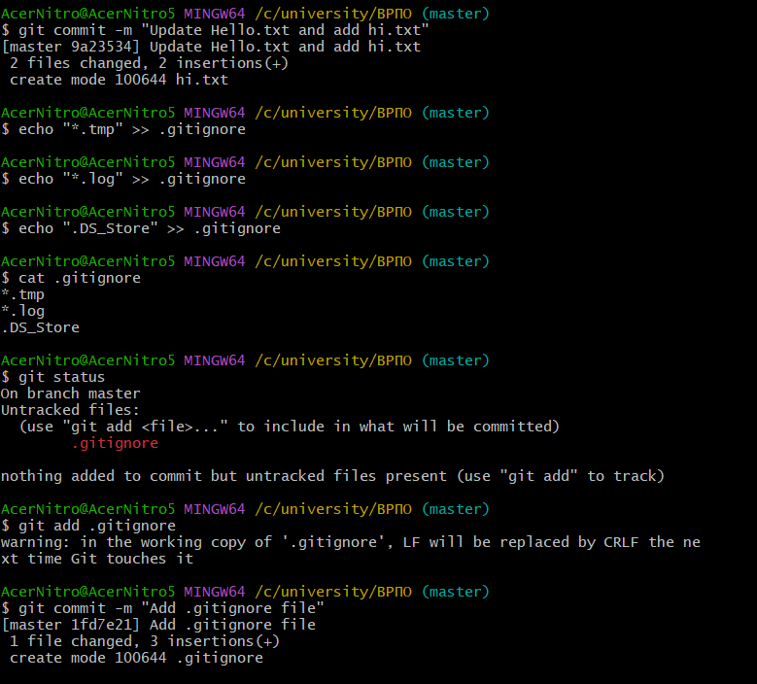
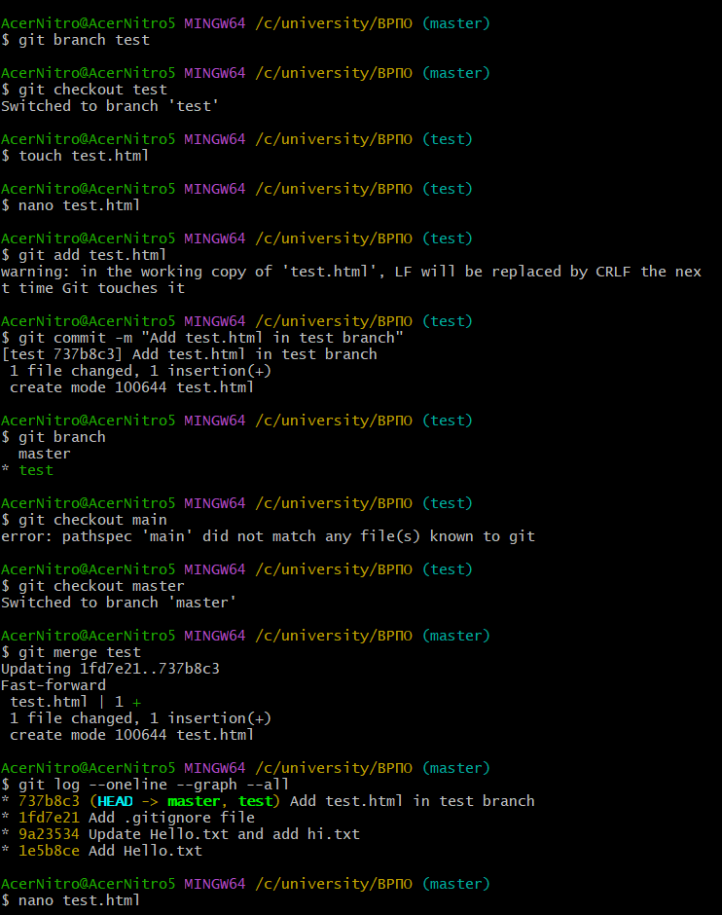
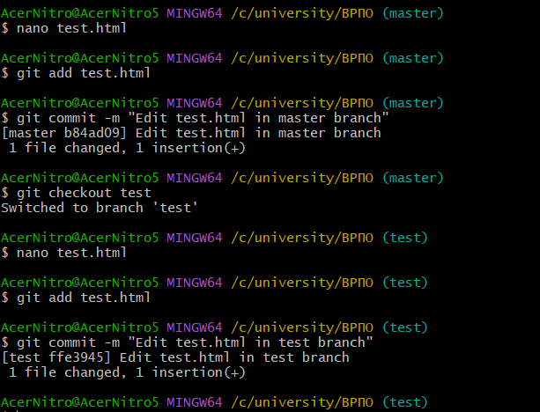
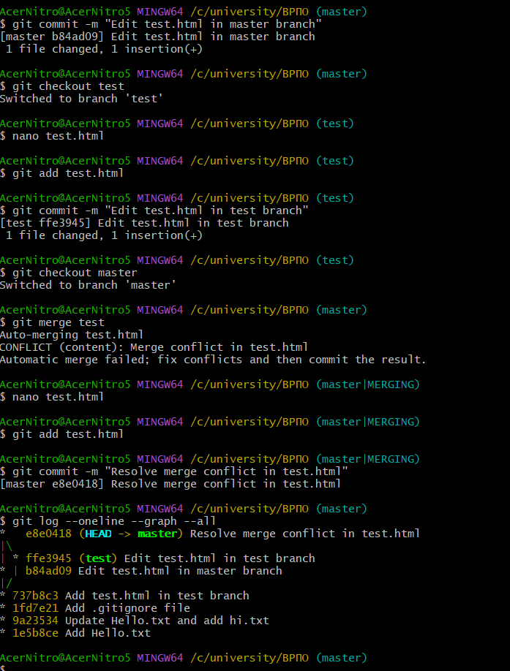

) Основные команды Git для работы с ветками
1. Создать новую ветку: git branch имя_ветки
Пример: git branch test
2. Переключиться на ветку: git checkout имя_ветки
Пример: git checkout test
3. Создать и сразу перейти в новую ветку: git checkout -b имя_ветки
4. Посмотреть список веток: git branch
Вывод покажет все ветки, текущая помечена *.
5. Удалить ветку (когда она больше не нужна): git branch -d имя_ветки
6. Слияние веток (merge): перейти в ветку, куда нужно влить изменения: git checkout main; git merge test

